Foglar, Hašek nebo Erben. Koho má znát správný Čech?
Praha, 7.4.2020
Kde přesně leží Stínadla? Kdo si do časopisu vymýšlel neexistující druhy zvířat, aby měl o čem psát? A komu se přezdívalo „český Edison“? Stačí otevřít knížku Koho má znát správný Čech oblíbeného spisovatele Michala Vaněčka a dozvíte se, které naše osobnosti se proslavily v zahraničí, kam díky nim naše malá země posunula vědu a techniku nebo čím přispěla ke světovým výzkumům a objevům.

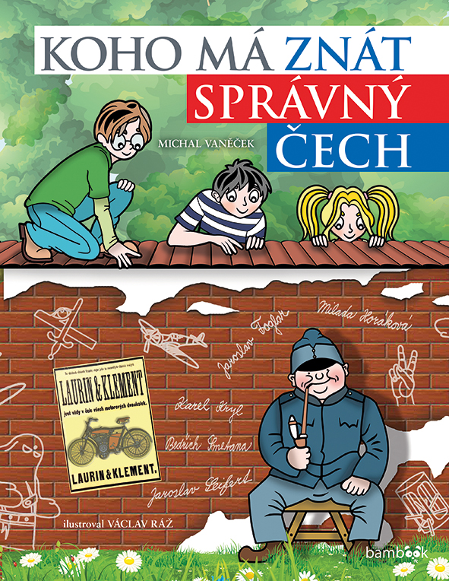
ČEŠI BYLI, JSOU A BUDOU KABRŇÁCI

Koho má znát správný Čech uzavírá pomyslnou trilogii, která začala knihou zajímavostí Co má vědět správný Čech a pokračovala místopisnou encyklopedií Co má poznat správný Čech. Oba tituly se bezprostředně po vydání staly bestsellery a nepostradatelnými tituly v každé dětské knihovně.

Autor Michal Vaněček při psaní své poslední knihy původně shromáždil tři sta sedmdesát tři osobností, které by si na stránkách publikace zasloužily zvěčnit. Bohužel počet vybraných jmen musel nakonec seškrtat na třetinu, všechna by se do knížky nevešla. „Výběr hesel je výsledkem dlouhých debat a kompromisů,“ přiznal.

„Velice mne zaujal například Eduard Ingriš – nejen autor písně Teskně hučí Niagara, ale také dobrodruh, který se vydal ve stopách Thora Heyerdahla. Nebo Alois Musil, dodnes světoznámý orientalista. Tedy jména, která byla určena k zapomenutí po roce 1948 a ani za uplynulých třicet let si na ně vlastně nikdo moc nevzpomněl…“ dodává.
O AUTOROVI:

Michal Vaněček je autorem úctyhodné řady více než třiceti knih povídek a pohádek. Ač to vypadá na první pohled zcela neslučitelně s pohádkami, jeho hlavní profesí jsou informační systémy. Je spolumajitelem a ředitelem společnosti T-SOFT a.s., a to již dvacet osm let. Mimo to se věnuje nadaci a charitativní činnosti. V rámci Nadace T-SOFT ETERNITY vydává též knížky, zejména s medicínskou tematikou nebo s tematikou, která je obtížně uplatnitelná komerčně.
Sám se jako autor, spoluautor i manažer podílel na zhruba šedesáti knižních titulech a CD. V současné době významně spolupracuje s Nakladatelským domem Grada, kde vydává úspěšné a oblíbené knihy pro děti i pro dospělé.

ANOTACE:
Víš, které naše osobnosti se celosvětově proslavily? Co velkého dokázaly, proč se staly slavnými, v čem vynikaly nebo v čem byly a jsou výjimečné? V této knížce se dozvíš odpovědi nejen na tyto otázky, ale také spoustu dalších informací a zajímavostí o významných lidech naší země a zjistíš, co by o nich měl znát každý správný Čech, Moravan i Slezan! Máme právo být hrdi na to, co všechno naše osobnosti dokázaly. Kam díky nim naše malá země posunula vědu a techniku, jak a čím přispěla ke světovým výzkumům a objevům. Dozvíte se, co úžasného jsme dokázali v umění či ve sportu.
Tato kniha pro vás jistě bude inspirací a připomene vám, proč být hrdí na naše významné osobnosti, a také na to, že žijete právě v České republice!

K dispozici na vyžádání
- Recenzní výtisk
- Knihy do soutěže
- Ukázky z knihy

Kontaktní údaje:
PR a propagace Kristina Neumannová Bílá, +420 234 264 426, bila@grada.cz
GRADA Publishing, a.s., U Průhonu 22, Praha 7, +420 220 386 401, info@grada.cz
Více na www.grada.cz

